EJERCICIOS: CONDICIONALES SIMPLES Y CONDICIONALES MÚLTIPLES

Ejercicio #2: ¿CUÁL ES EL NÚMERO MAS GRANDE?
Se desea implementar un algoritmo para determinar cuál de dos valores proporcionados es el mayor.
Representarlo con pseudocódigo y diagrama de flujo
PSEUDOCODIGO
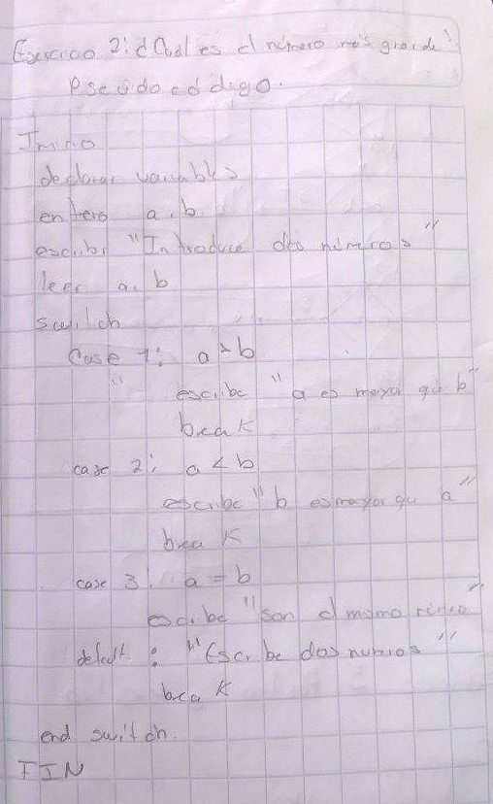

DIAGRAMA DE FLUJO
